Создание проекта в MSProject
Создадим новый проект в программе MicrosoftProject. Согласно выбранному стандарту разработки и модели жизненного цикла программного обеспечения, процесс разработки делится на следующие стадии:
- Анализ требований к ИС
  - Обследование объекта и обоснование необходимости создания АС
  - Формирование требований пользователя к АС
  - Оформление отчета о выполнении работ и заявки на разработку АС
- Проектирование ИС
  - Разработка вариантов концепции АС и выбор варианта концепции АС, удовлетворяющего требованиям пользователей
  - Оформление технического задания
  - Разработка и утверждение технического задания на создание АС
- Разработка ИС
  - Разработка предварительных проектных решений по системе и её частям
  - Разработка документации на АС и её части
  - Разработка и оформление документации на поставку комплектующих изделий
  - Разработка и адаптация программ
- Тестирование
  - Подготовка объекта автоматизации
  - Подготовка персонала
  - Пусконаладочные работы
  - Проведение предварительных испытаний
- Ввод в эксплуатацию
  - Проведение опытной эксплуатации
  - Проведение приёмочных испытаний
- Техническая поддержка
  - Выполнение работ в соответствии с гарантийными обязательствами
  - Послегарантийное обслуживание
Введем выделенные задачи в MSProject. Результат представлен на рисунке 1.
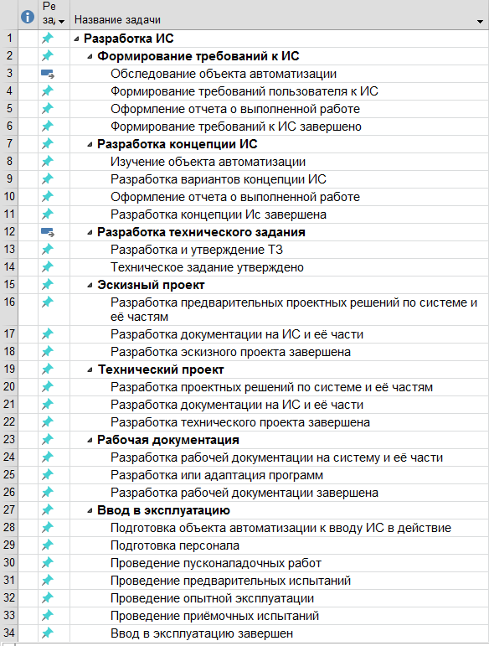
Рисунок 1 – Иерархия работ проекта
В проекте есть суммарная задача «Разработка ИС». Каждый этап создания ИС заканчивается задачей-вехой: анализ требований завершен, проектирование ИС завершено, разработка ИС завершена, Тестирование завершено, Ввод в эксплуатацию завершен, техническая поддержка завершена.
Зададим последовательность выполнения задач. Для этого в столбце «Предшественники» укажем номера задач, которые должны ей предшествовать. Далее для формирования плана-графика работ введем длительности задач. В результате ввода длительностей был получен план-график работ проекта. План проекта приобрел вид, представленный на рисунке 2. План-график работ проекта представлен на рисунке 3.
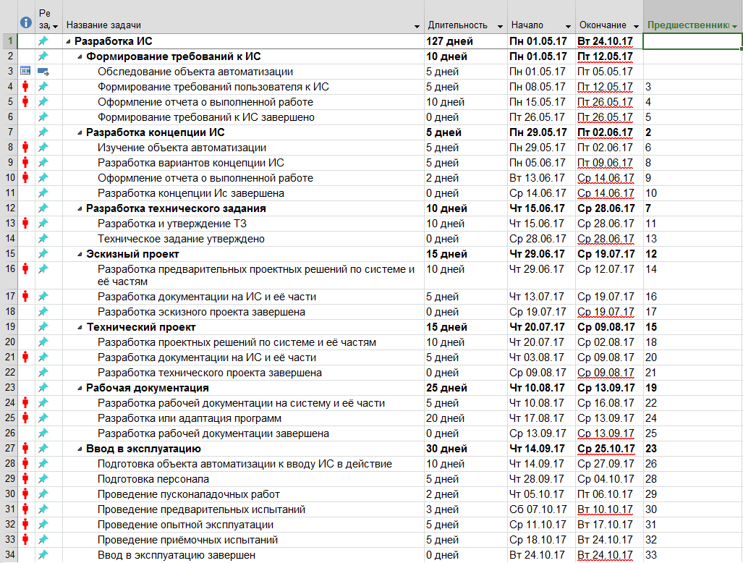
Рисунок 2 – План работ проекта
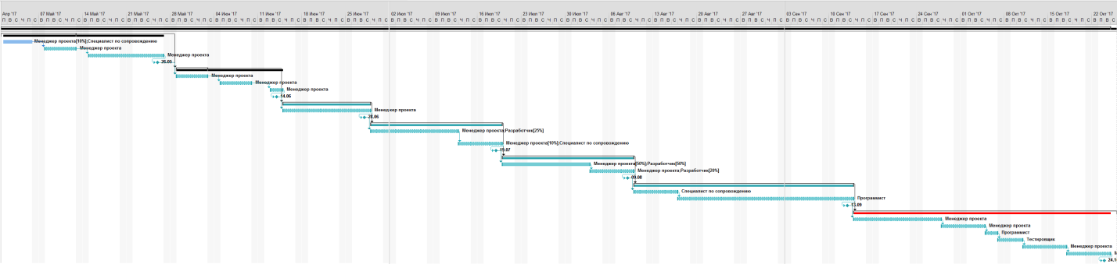
Рисунок 3 – План-график работ проекта

